Муниципальное бюджетное образовательное учреждение
«Средняя общеобразовательная школа № 10г. Михайловки»
Волгоградской области
Ароматерапия от хандры

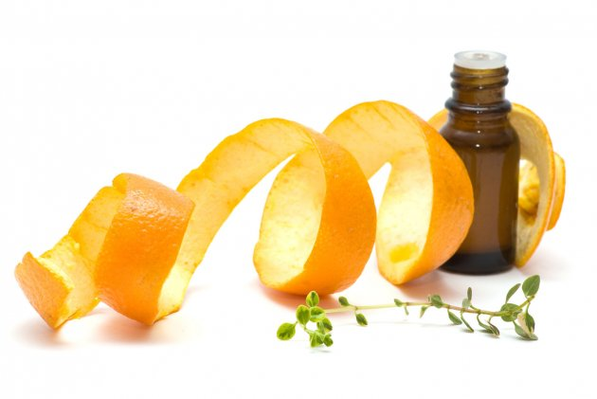

Работу выполнили:
ученицы 8 Б класса
Васильева Ульяна
Заворотняя Анастасия
Калашникова Марина.
Руководитель:
Задорожнова М.В
Волгоградская область
г. Михайловка 2014 г.
Содержание работы:
Введение
1.Виды ароматерапии
2.Масла-помощники
3.Практическая работа «Масляные тонкости»
4.Заключение,выводы,рекомендации
5.Список литературы
6.Список приложений.
7.Приложения.
Цель:
Как преодолеть депрессию и хандру, не прибегая к лекарствам?
Задачи:
- В литературе выяснить какие виды ароматерапии бывают?
- Используя литературу и интернет-ресурсы, ознакомиться с назначением различных ароматических масел.
- Убедиться в наличии эфирного масла в кожуре апельсина, получив его из кожуры цитрусовых растений (практическая работа)
- Сделать вывод и дать рекомендации по использованию эфирного масла для улучшения самочувствия.
Введение
Обычно с наступлением пасмурной погоды у многих людей на душе становится грустно и тоскливо. Чему радоваться, если дни стали короче, солнышко уже не греет, за окном дождь, слякоть и завывание ветра. Хочется забраться под теплый плед и никуда не выходить из дома. Всё это симптомы депрессии, от которой, по разным данным, страдают от 20 до 50% населения. Больше всего этот сезонный недуг сказывается на людях с тонкой душевной организацией, ослабленных физическим и психическим здоровьем, неустойчивых к стрессам. Хотите преодолеть хандру, не прибегая к лекарствам? На помощь придет ароматерапия с ее неповторимыми, чарующими эфирными маслами. Сеансы ароматерапии улучшают самочувствие, снимают усталость и напряжение, нормализуют сон, повышают жизненный тонус, восстанавливают энергетические ресурсы организма. Сегодня в аптеках и лавках здоровья продаются самые разнообразные эфирные вытяжки. Как подобрать тот аромат, который будет вам приятен?
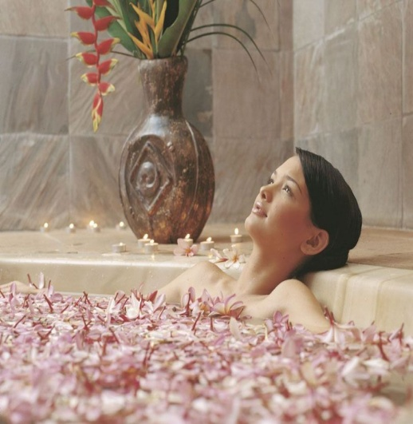
1.Виды ароматерапии
А)Ароматная ванна – самый простой и доступный способ избавиться от хандры. Наполните ванну теплой водой, добавьте несколько капель подходящего масла и погрузитесь в душистое царство удовольствия и покоя. Не забывайте о следующих правилах, готовя и принимая ароматную ванну. Эфирные масла перед добавлением в ванну разведите в чайной ложке эмульгатора, в качестве которого могут выступать молоко, сливки, йогурт, мед, поваренная или морская соль. Необходимое количество масла на ванну – 5-6 капель, оптимальная температура воды – 37-38°. Лучше принимать ванну до еды или спустя 1,5-2 часа после нее. Проводите в ванне не больше 10-15 минут. По возможности, не используйте после такой ванны гель для душа и мыло, пусть эфирное масло останется на коже. После процедуры не ополаскивайтесь водой, просто аккуратно промокните кожу полотенцем. Так эффект от применения значительно усилится. Не нужно стремиться принимать ванны ежедневно, лучше делать это раз в 2-3 дня. Кроме положительного влияния на эмоциональную сферу, ароматические ванны оказывают волшебное действие на кожу – она становится нежной и бархатистой.
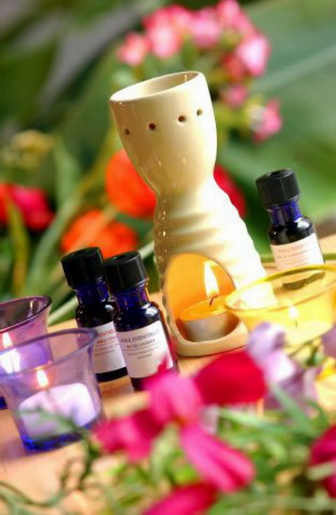
Б)Другим эффективным способом использования эфирных масел является массаж. Возьмите любой массажный крем или крем для тела. Наберите небольшое количество крема на ладонь, добавьте в него 1-2 капли эфирного масла и разотрите между ладонями, чтобы масло равномерно распределилось в кремовой основе и согрелось. Затем втирайте крем в тело массажными движениями. Для массажа и растирания можно использовать оливковое масло (или более экзотическое – миндальное, жожоба), добавив в него 1-2 капли ароматического. После процедуры массажа нежелательно купаться в течении часа, именно столько времени нужно, чтобы эфирное масло впиталось и начало действовать. В)Следующий способ подойдет для тех, у кого дома есть аромалампа (специальная лампа для эфирных масел). Налейте немного теплой воды в аромалампу, добавьте в воду несколько капель эфирное масла и зажгите нагревающую свечу. Можно нанести несколько капель масла на носовой платок и нюхать его по мере необходимости, чтобы избавиться от усталости и поднять себе настроение.

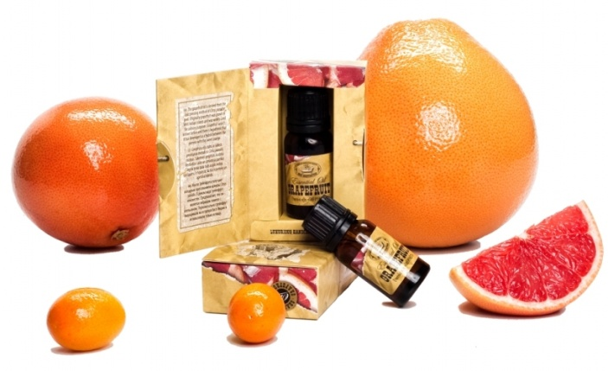
2.Масла – помощники
Теперь подробнее погорим о маслах, которые помогут пережить хмурые дни с оптимизмом. Эфирное масло апельсина обеспечивает свежесть, дарит заряд бодрости, веру в свои силы. Яркий древесный аромат гвоздики помогает справиться с жизненными трудностями, как нельзя лучше подходит в ситуациях, когда необходима нервная подзарядка и прилив новых сил. Надежное средство справиться с хандрой и плаксивостью – свежий, бодрящий запах грейпфрута. Сладковатый запах жасмина уносит в цветочные летние луга. Эфирное масло жасмина – признанный аромат для релаксации. Оно снимает усталость и накопившееся раздражение, вдохновляет на творчество и избавляет от плохого настроения. Запах лаванды борется с депрессивным состоянием и накопившимся раздражением, стимулирует творческое мировосприятие, повышает мозговую деятельность, улучшает сон. Эфирные масла базилика, нероли и мандарина помогут справиться с бессонницей и депрессией, с оптимизмом пережить ненастье. Ароматные масла тимьяна, лимона и аниса избавят от сезонных перепадов настроения. Эфирные масла шалфея, душицы успокоят нервную систему и уменьшат развившуюся на пустом месте чувствительность. В утренние часы можно вдыхать стимулирующие, согревающие эфирные масла – апельсина, бергамота, гвоздики, имбиря, корицы, эвкалипта. Вечером для нормализации психического состояния и снятия стресса принять ароматическую ванну или провести сеанс расслабляющего массажа с добавлением эфирных масел лаванды, базилика, сандала, ванили, шалфея. Вы можете использовать сразу несколько видов масел, но только в случае, если уверены, что на них не будет аллергической реакции. Состав масел не стоит делать слишком разнообразным При применении эфирных масел необходимо соблюдать меру и осторожность, поскольку они по-разному воздействуют на организм каждого человека. Главное правило в выборе запаха – он должен вам нравиться.
3.«Масляные» тонкости
Чтобы эффект от ароматерапии оказался ощутимым, необходимо использовать только натуральные масла, а не их синтетические аналоги. Натуральные масла обладают ароматом растения,из которого получены. Некачественные или ненатуральные масла часто имеют посторонние запахи, а при долгом хранении теряют все свои и без того минимальные полезные свойства. Часто они оказывают противоположный эффект : вызывают головные боли, провоцируют тошноту и ухудшают настроение. Чтобы проверить, не вызывает ли масло аллергию, нужно нанести небольшое его количество на внутреннюю часть предплечья и подождать не меньше 5 часов. Если не возникнет покраснения и зуда, масло можно применять в косметических целях. Эфирное масло наносится только на очищенную кожу, а при его нанесении нужно избегать попадания на слизистую. Остатки масла, которые не впитались, удаляют салфеткой. В чистом виде эфирные масла на кожу не наносятся, поскольку могут вызвать раздражение или даже легкие ожоги. Эфирное масло нужно добавлять в базовые масла ( миндальное, оливковое или жожоба) в пропорции 3-5 капель эфирного масла на 1 чайную ложку масла-основы. Эфирные масла лучше всего хранить в дверце холодильника, в ёмкостях с плотно закрытыми крышками.
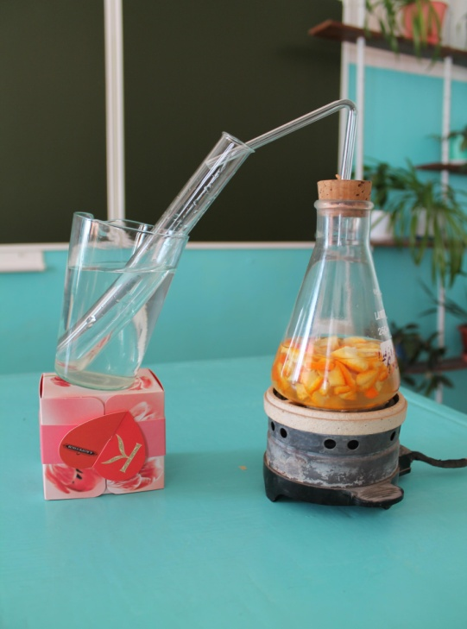
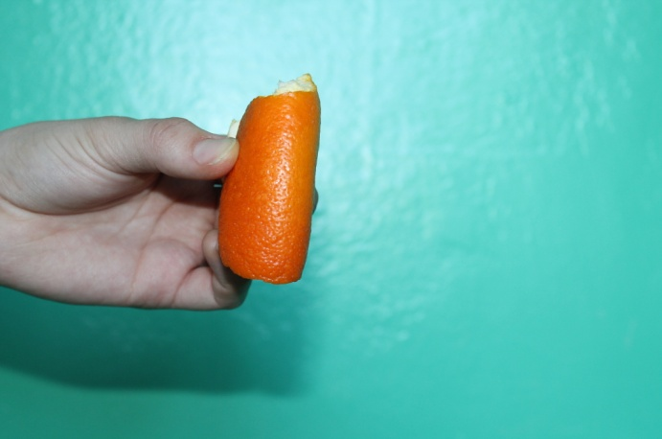
Исследовательская работа №1 «Обнаружение эфирного масла в кожуре апельсина»
Цель: Убедиться в том, что в кожуре апельсина и лимона присутствуют эфирные масла.
Оборудование: свеча, кожура лимона или апельсина
Ход работы: перед горящей свечей сжимаем кожуру апельсина и видим, как вспыхивают с легким треском эфирные масла, вылетающие струйкой из кожуры.
Вывод: кожура содержит эфирное масло
Исследовательская работа №2«Получение эфирного масла из лимона или апельсина.»
Цель: Получить апельсиновое масло.
Оборудование:
1)300 г кожуры апельсина.
2)Колба с пробкой и, вставленной в неё, стеклянной трубкой, пробирка.
3)Стакан с водой.
4)Спиртовка.
5)Пипетка.
6)Стеклянные ёмкости.
Ход работы:
1)300 г апельсиновой кожуры мелко режем и помещаем в колбу на 1/3 часть заполненную водой .
2) закрываем колбу пробкой со вставленной в нее изогнутой стеклянной трубкой, конец которой помещен в пустую пробирку, отверстие которой закрыто ватой.
3)Пробирку опускаем в стакан с холодной водой
4) Колбу нагреваем над пламенем спиртовки, во время кипения воды эфирное масло испаряется, попадая в пробирку. При охлаждении оно осаждается на стенках пробирки( примечание: нельзя допускать сильного нагревания пробирки т.к. она может треснуть)
5)Пипеткой собираем эфирное масло со стенок пробирки и помещаем его в склянку.
6)Оцениваем аромат, полученного эфирного масла.
Приготовление духов:
А) 50 мл спирта нагретого соединяем с 0,5 чайной ложки масла. Смесь выдерживаем 1-2 месяца. Духи готовы.(Примечание: использовать духи осторожно т.к. они могут оставлять следы на одежде)
Б) Простой способ:
Путем настаивания кожуры на спирту. В течение недели три раза заменяем кожуру, за тем фильтруем ее и настаиваем 2 месяца (примечание: можно использовать хвою сосны, листья мяты, лепестки розы…)
Заключение:
Мы много узнали интересного об ароматерипии и убедились, что в кожуре цитрусовых есть эфирные масла. Путем перегонки мы получили апельсиновое масло, которое обладает ароматом и является натуральным. Его можно использовать в лечебных целях, для улучшения самочувствия, для повышения жизненного тонуса и восстановления жизненных ресурсов организма.
Такое масло вы нигде не найдете!
На основе этого масла мы приготовили духи, которое можно использовать в косметических целях.
Выводы:
В результате выполнения этой работы мы пришли к выводу, чтобы эффект от ароматерапии оказался ощутимым, необходимо использовать только натуральные масла, а не их синтетические аналоги, потому что некачественные масла часто имеют посторонние запахи и при хранении теряют свои полезные свойства. Часто они оказывают противоположный эффект : вызывают головные боли, провоцируют тошноту и ухудшают настроение.
Рекомендации: чтобы проверить, не вызывает ли масло аллергию, нужно нанести небольшое его количество на внутреннюю поверхность предплечья. Если в течение 5 часов не возникло зуда или покраснения, масло можно применять в косметических целях.
Эфирное масло следует наносить только на очищенную кожу, нельзя допускать его попадания на слизистые оболочки.
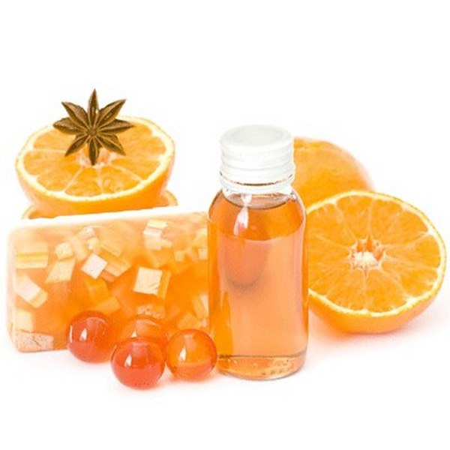
Эфирные масла нужно добавлять в базовую основу в пропорции 3-5 капель масла на одну часть ложки масла-основы.
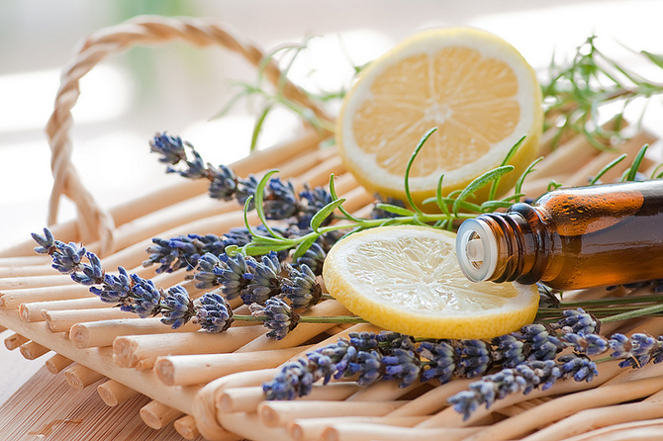
Эфирные масла лучше хранить в холодильнике с плотно закрытыми крышками.
Если у вас под рукой нет эфирных масел, создать соответствующую атмосферу тепла и уюта в доме помогут душистое саше (ароматическая подушечка) или ароматная смесь с запахом восточных пряностей. Сложите в небольшой тканевый мешочек или открытую вазочку кусочки корицы и бутоны гвоздики, зерна кофе и сушеную лимонную цедру и разместить душистую смесь в центре комнаты. Обычные парафиновые свечи могут стать эффективным средством для дезинфекции помещений, не уступая в этом даже современным противомикробным препаратам. К такому необычному выводу пришли ученые из Великобритании. Как показали исследования, если добавить в обычную свечу эфирное масло ( например, эвкалиптовое или тимьяновое), продукты ее сгорания уничтожают в помещении большинство патогенных микроорганизмов(включая кишечную палочку и золотистый стафилококк). Специалисты считают, что варьируя состав масляных добавок, можно добиться эффективного уничтожения практически любого микроорганизма.

